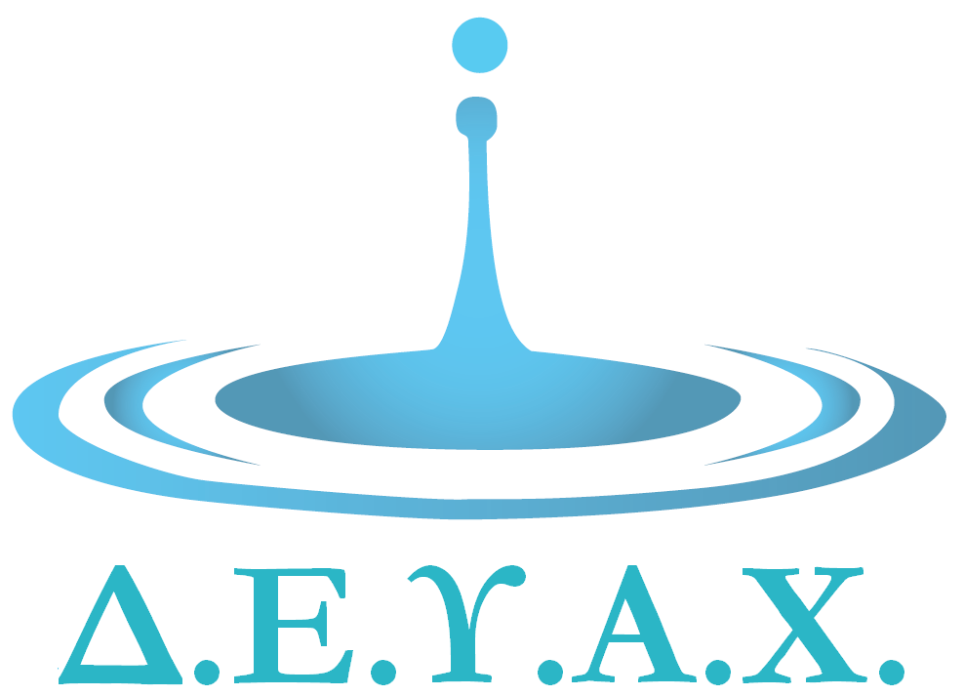
ΔΗΜΟΤΙΚΗ ΕΠΙΧΕΙΡΗΣΗ ΥΔΡΕΥΣΗΣ ΑΠΟΧΕΤΕΥΣΗΣ ΧΕΡΣΟΝΗΣΟΥ (Δ.Ε.Υ.Α.Χ.)

Ημερομηνία: 16/03/2020

ΕΝΗΜΕΡΩΣΗ ΔΗΜΟΤΩΝ – ΚΑΤΑΝΑΛΩΤΩΝ

Η Δ.Ε.Υ.Α. Χερσονήσου στο πλαίσιο των συντεταγμένων ενεργειών για την εφαρμογή των μέτρων κατά της εξάπλωσης του Κορονοϊού, σας ενημερώνει ότι τουλάχιστον για την εβδομάδα 16/3-20/3 δεν θα δεχτεί συναλλασσόμενους πολίτες – καταναλωτές.
Η εξυπηρέτηση θα γίνεται μέσω τηλεφώνου και ηλεκτρονικού ταχυδρομείου (e-mail), ενώ η παρουσία Δημοτών όταν αυτή απαιτείται μόνο κατόπιν τηλεφωνικής συνεννόησης.
Με δεδομένη την αναγκαιότητα του νερού στην τήρηση των κανόνων υγιεινής, η ΔΕΥΑΧ θα εντείνει τις προσπάθειες της ώστε να εξασφαλιστεί η απρόσκοπτη παροχή νερού στους Δημότες μας.
Ευχαριστώ όλους τους Δημότες – καταναλωτές για την κατανόηση και τον σεβασμό που πρέπει να δείξουμε όλοι στα απαραίτητα μέτρα που πρέπει να ληφθούν για την ασφάλεια όλων μας.
ΤΗΛ. ΕΠΙΚΟΙΝΩΝΙΑΣ
ΔΙΟΙΚΗΣΗ – ΓΡΑΦΕΙΑ: 28970-32407 (ΠΡΟΕΔΡΟΣ Δ.Ε.Υ.Α.Χ. εσωτ.402)
Fax: 28970 34005 
Ε- mail: log.deyax@gmail.com
ΤΕΧΝΙΚΗ ΥΠΗΡΕΣΙΑ Δ.Ε.Υ.Α.Χ.: 28970-23325

Ο ΠΡΟΕΔΡΟΣ ΤΗΣ Δ.Ε.Υ.Α.Χ.

ΕΜΜΑΝΟΥΗΛ ΜΑΤΘΑΙΑΚΗΣ

